专 利 全 能 助 手

使用指南

版本：V2.3.0.0-2025.11.15
联系方式：patentmate@163.com

主页：www.patentmate.cn

注意事项：
1）如要退款，请在注册码发送之前发起退款请求，注册码一旦发送，由于客观原因无法撤回，因此，很抱歉无法退款，还请谅解。
2）运行软件时，请确保word处于干净模式，不要有修订标记（删除的修订内容会影响检查）。
3）检查时需要保证专利各部分内容（如权利要求书、说明书等）完整，如果不完整，软件会有提示，请按提供补充相应的内容后再进行检查。
4）本软件并不能检查出所有形式问题，还请理解，后续会不断优化改进以检查更多问题。
5）如有意见建议，可通过patentmate@163.com或微信反馈。

软件简介：专利全能助手是一款优秀的word插件，集20+形式检查、输入自动联想、tab自动补全、发明内容/附图标记自动生成、定义快速查找、分屏查看选中附图、一键生成大纲等等犀利功能于一身，直击撰写痛点！下载专利全能助手，体验绝对不一样的撰写体验！

一、功能概述

1、操作简单，一键检查，一键跳转！
- 形式问题一键检查，操作简单
- 形式问题统一放置在侧边栏，高亮显示
- 点击形式问题后一键跳转至文档相应段落
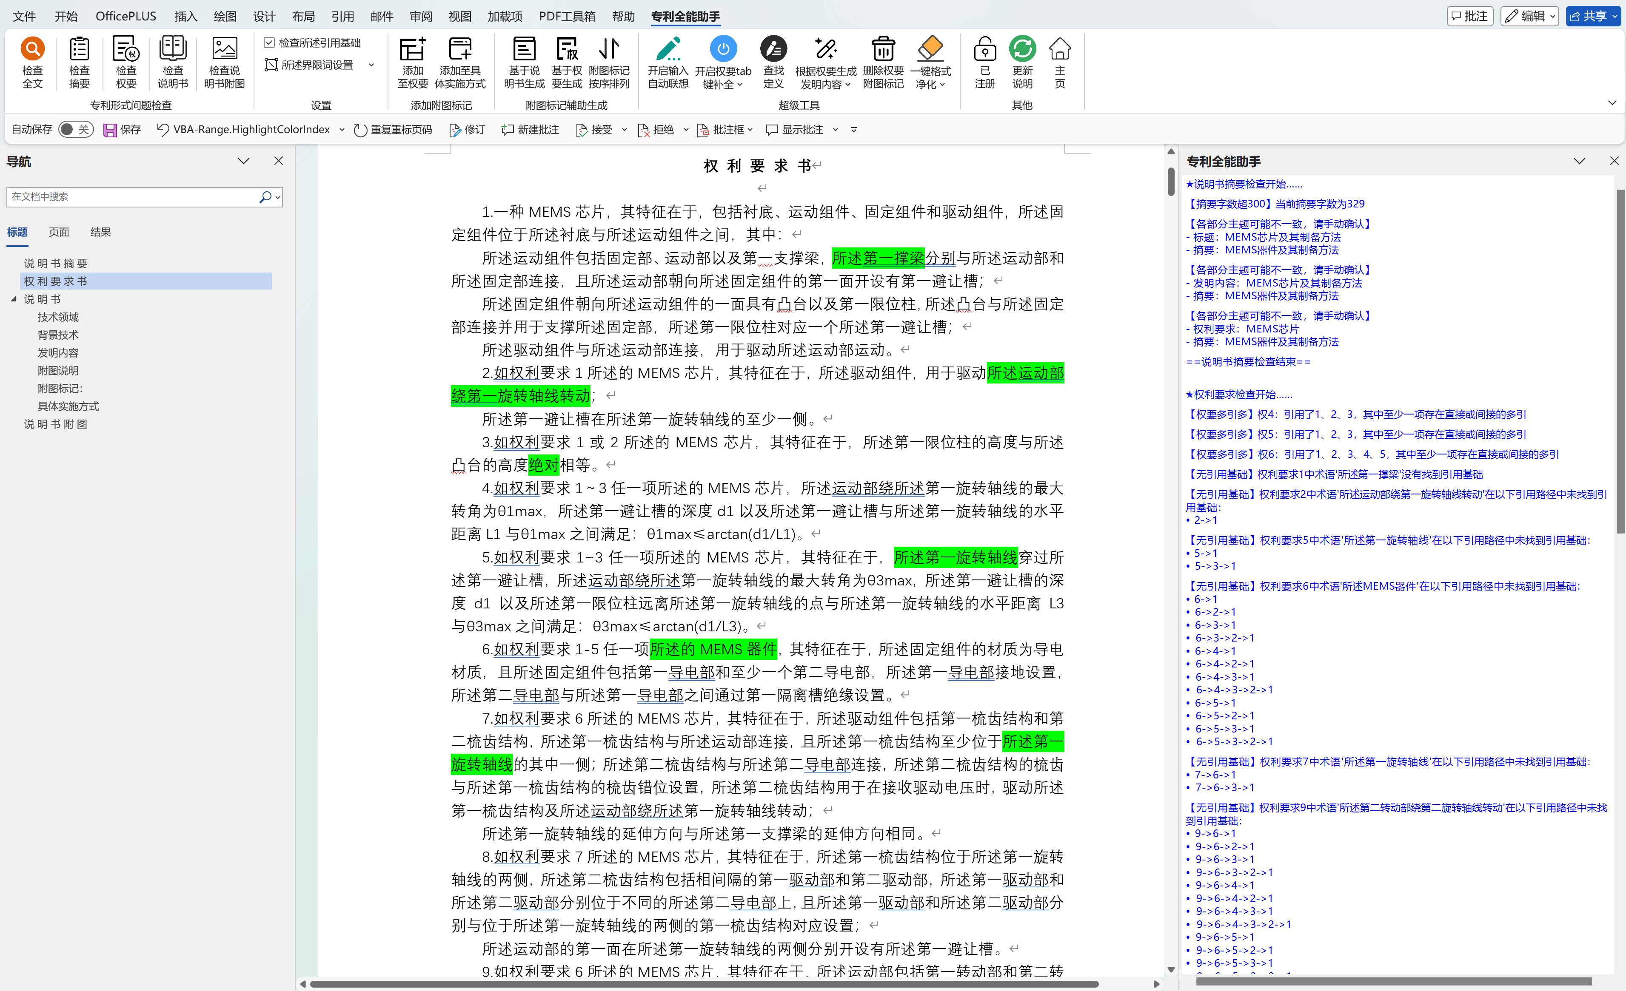
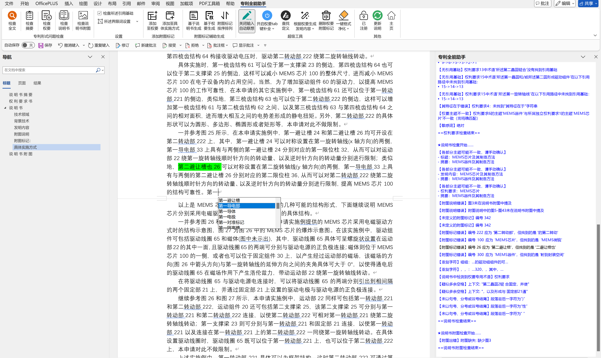

2、强大的申请文件形式问题检查能力
目前支持如下形式问题检查，且在不断更新中……
文件各部分 | 检查项 | 备注
全文 | 重复字符检查 | 支持白名单
全文 | 敏感词检查 | 支持自定义敏感词
全文 | 段尾是否以非正常标点检查
全文 | 多余空格检查
全文 | 段首标点检查 | 检查段落是否以标点开头
全文 | 段落字数检查 | 段落字数小于等于3时会提醒
全文 | 成对标点符号匹配检查 | 针对成对出现的标点符号（如【】()）检查是否匹配（如是否少一个或多一个）
说明书摘要 | 字数是否超300
说明书摘要 | 摘要/权要/发明内容/标题主题是否一致
权利要求书 | 所述引用基础是否正确  （请配合设置里的“所述界限词设置”来进行准确识别） | 支持所有引用路径检查；支持通过界限词配置更精确地识别“所述xx”术语；支持“所述根据A获取B包括：……”之类的长引用（文中需要包括下划线关键词）
权利要求书 | 从权主题是否跟独权一致
权利要求书 | 是否顺序编号
权利要求书 | 是否存在多引多
权利要求书 | 引用关系是否错误
权利要求书 | 是否遗漏其特征在于
权利要求书 | 附图标记是否正确 | 需要有“附图标记”定义（如11-基板；）支持；支持对含数字，但非附图标记的字符串的排除
权利要求书 | 权要序号标点规范性检查 | 支持对“1.”、“1．(全角的.）”以及“1、”的序号标点进行检查，如有些权要以“1.”开头，有些权要以“1、”开头，两者不一致时会出现提示
说明书 | 标题字数检查
说明书 | 权要/发明内容/标题/摘要主题是否一致
说明书 | 附图标记是否正确、遗漏、多余
说明书 | 附图说明中图片顺序是否正确、遗漏、跟说明书附图是否一致
说明书 | 步骤顺序检查 | 检查以“S1、S2、……”或者“步骤1、步骤2……”之类的步骤是否按顺序或是否有重复
说明书附图 | 附图中的附图标记是否跟说明书一致 | 【试用功能】会将图片编码后上传致百度网站进行OCR识别，如不信任百度，可在“检查选项”里取消“允许在线OCR识图”的勾选
说明书附图 | 附图是否有遗漏
说明书附图 | 附图顺序是否正确

检查结果示例：
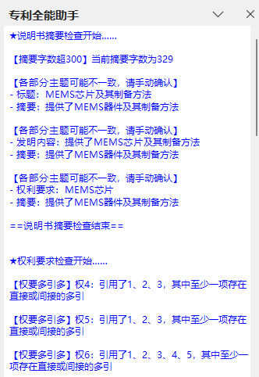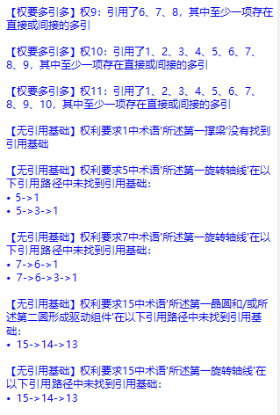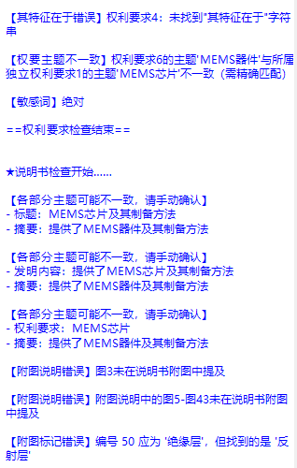

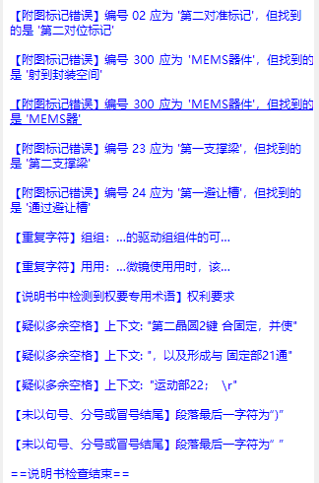

3、强大的附图标记添加及生成功能
- 一键将附图标记添加到权要或说明书
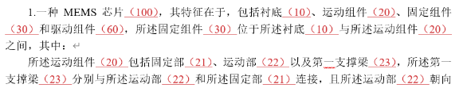

- 基于权要、说明书中的附图标记生成“附图标记”内容
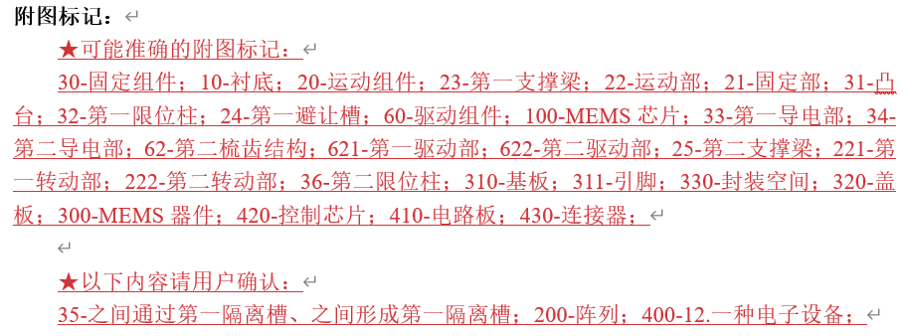

4、实用的超级工具
- 一键根据权要生成发明内容
- 一键删除权要附图标记
- 一键格式净化（去色、接受修订）

二、软件各部分介绍

1、专利形式问题检查
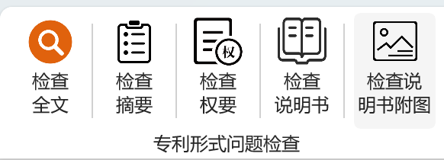
- 检查全文：一键检查全文中的形式问题，检查全文时间较长，如果后续发现某一部分有问题，可以只检查该部分
- 检查摘要：一键检查说明书摘要中的形式问题
- 检查权要：一键检查权利要求书中的形式问题
- 检查说明书：一键检查说明书中的形式问题
- 检查说明书附图：一键检查说明书附图中的形式问题

2、检查选项
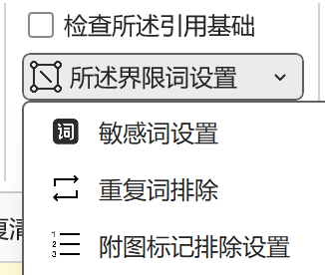
- 检查所述引用基础：
勾选时会检查“所述xxx”有没有引用基础（比如“所述基板”中的“基板”在之前未描述过，此时，“所述基板”就没有引用基础，需要去掉“所述”）。
注意：该检查会遍历所有引用的检查路径，例如，权2引权1，权3引权1或权2，如果权3有术语“所述基板”，则会检查3->1；3->2-1两条引用路径。当存在大量多引多时（例如，权2引权1，权3引1或2，权4引1-3任一项，权5引1-4任一项，……权10引1-9任一项……），需要检查的路径分支会急剧上升，例如，10项权要全部多引多时会达到3628800条路径，15项时会达到1307674368000条路径，20项时更是达到2432902008176640000条路径。这会造成软件运行时卡顿甚至死机，因此，当存在大量多引多时，请谨慎选择！如果多引多的权要数量不多，可放心使用！
- 所述界限词设置
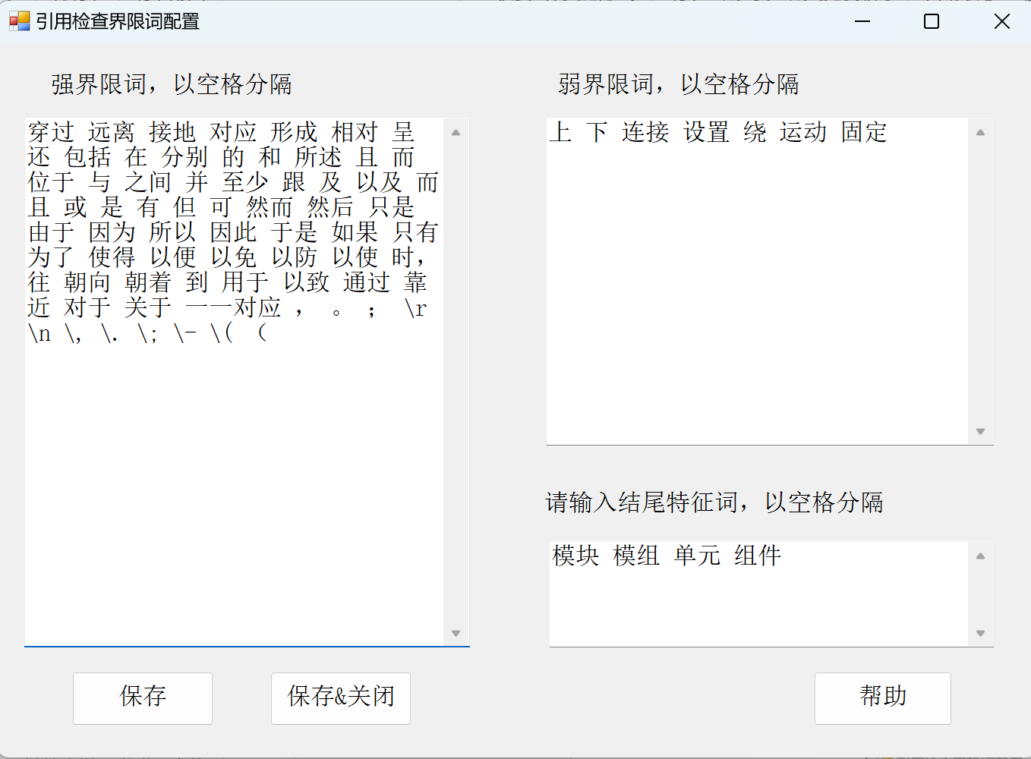
检查术语“所述xxx”是否具有引用基础时，软件需要确定“所述xxx”具体是什么。例如，术语“所述基板的芯片封装有……”中，“所述”是指 “所述基板”还是“所述基板的芯片”还是“所述基板的芯片封装”？此时，需要通过界限词来知道指代什么。
界限词用于限定“所述xxx”术语的界限，通常为介词、连词、动词等，例如，“所述基板随着温度上升……”中，介词“随着”不可能为“所述xxx”术语的一部分，因此，可以作为界限词来界定“所述xxx”，即在该语境中，识别出“所述xxx”术语为“所述基板”。
界限词设置分强界限词以及弱界限词。
强界限词是指基本上不可能作为“所述xxx”术语的一部分的界限词，如各种标点符号，或者类似“而且”、“由于”之类的介词或连词。
弱界限词是指既可能作为界限词，也可能作为所述xxx”术语的一部分的界限词。例如“设置”在“所述第一表面设置有散热翅片”文本中是界限词，用于限定“所述第一表面”；在“所述第一设置按钮用于调整机器温度”文本中，“设置”是“所述xxx术语”（这里是“所述第一设置按钮”）的一部分。
对于强界限词，软件会直接以该词为界限提取“所述xxx”术语，对于弱界限词，只有“弱界限词”后面跟着的词为强界限词时，才会起作用。例如，假设“有”是强界限词，“设置”为弱界限词，在“所述第一表面设置有散热翅片”中，因为“设置”后面跟了强界限词“有”，所以“设置有”变成了界限词，从而识别出了“所述xxx”术语为“所述第一表面”。
实际使用时，用户可根据实际案子对界限词进行调整，基于自己的专利领域增加界限词，能够越用越智能。
还有一种针对当前案子临时增加强界限词来准确限定“所述xxx”术语的方法。当发现软件检查时没有正确识别出“所述xxx”术语（如下面绿色部分“所述第二晶圆键合”被认为是术语）时，可以临时添加如“键合”、“键合固”、“键合固定”、或“键合固定，并”等词到强界限词框，这样软件就会基于这些词知道“所述xxx”术语是在键合之前的术语，即“所述第二晶圆”。
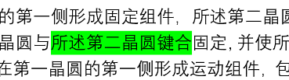
具体操作也可参见如下视频链接：
www.bilibili.com/video/BV1jop9zWEjF/?spm_id_from=333.1387.homepage.video_card.click&vd_source=066b1f956f0da39be46c5efda7c12f04
结尾特征性也用于限定“所述xxx”界限，只不过这些词是属于“所述xxx”的一部分，例如，“所述第一获取模块”。软件优化会以界限词进行匹配，如果不成功，会基于结尾特征词再进行匹配。

- 敏感词设置
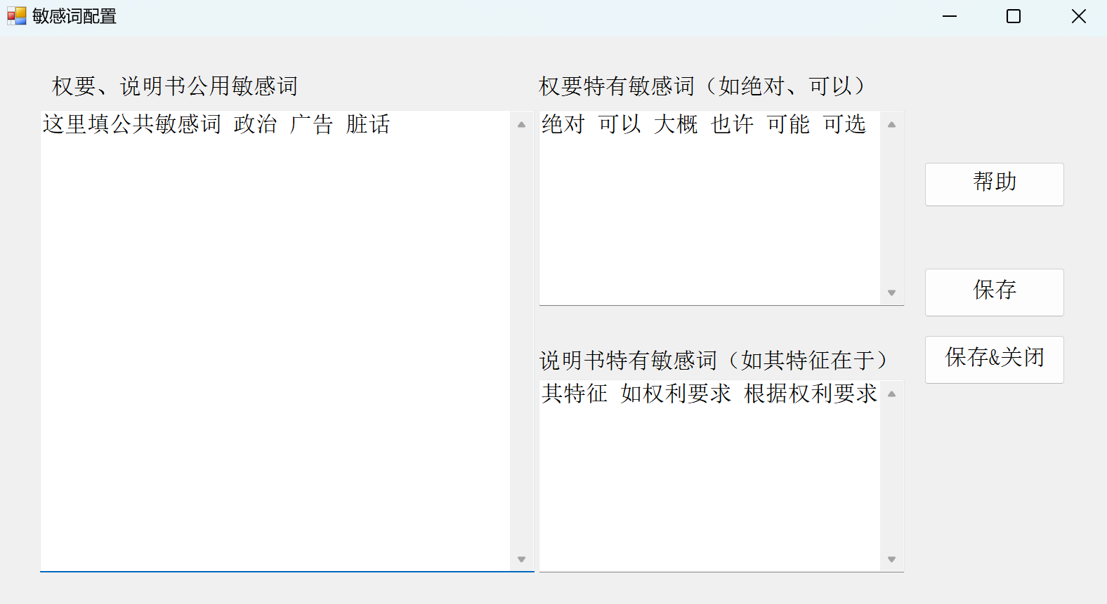
公用敏感词是指针对权要、说明书都适用的敏感词；
权要特有敏感词是指针对权要特有的敏感词，在说明书中出现时并不会提示。如果想在说明书中也出现提示，需要将这些词放在公用敏感词里。
说明书特有敏感词是指针对说明书特有的敏感词，在权利要求中出现时并不会提示。如果想在权利要求中也出现提示，需要将这些词放在公用敏感词里。

- 重复词排除
有些重复词可能是正常的重复词，需要排除，如“等等”、“一一对应”、“顶面面积”中的重复词并没有错误，可以排除。
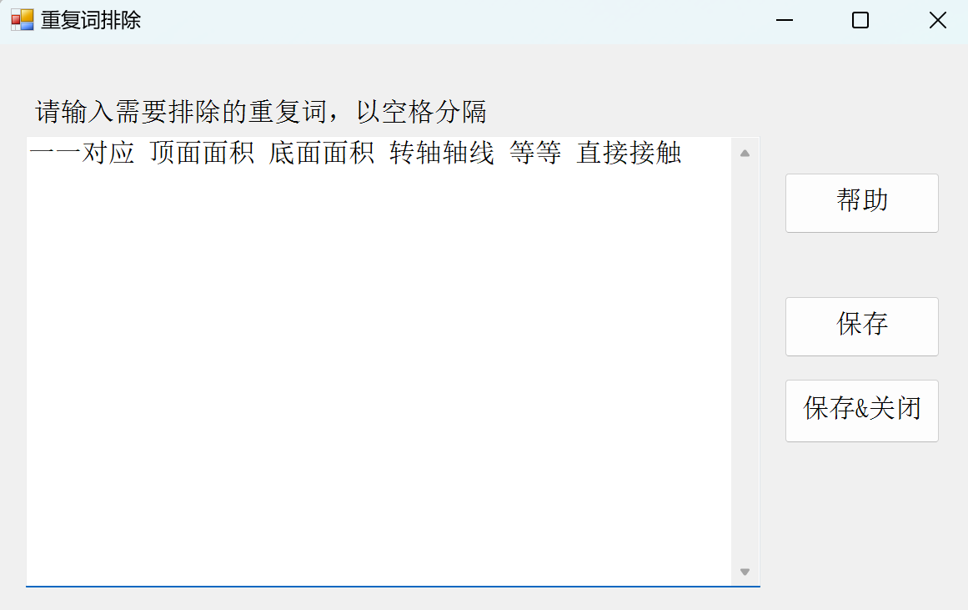

- 附图标记排除设置
附图标记中的有些数字并不是用于指示附图标记，例如，文本“基板1cm厚”中，虽然1跟在基板后面可以作为附图标记，但其实是“1cm厚”中的数字，并不是附图标记，通过排除设置可以将这些数字排除，减少误检。
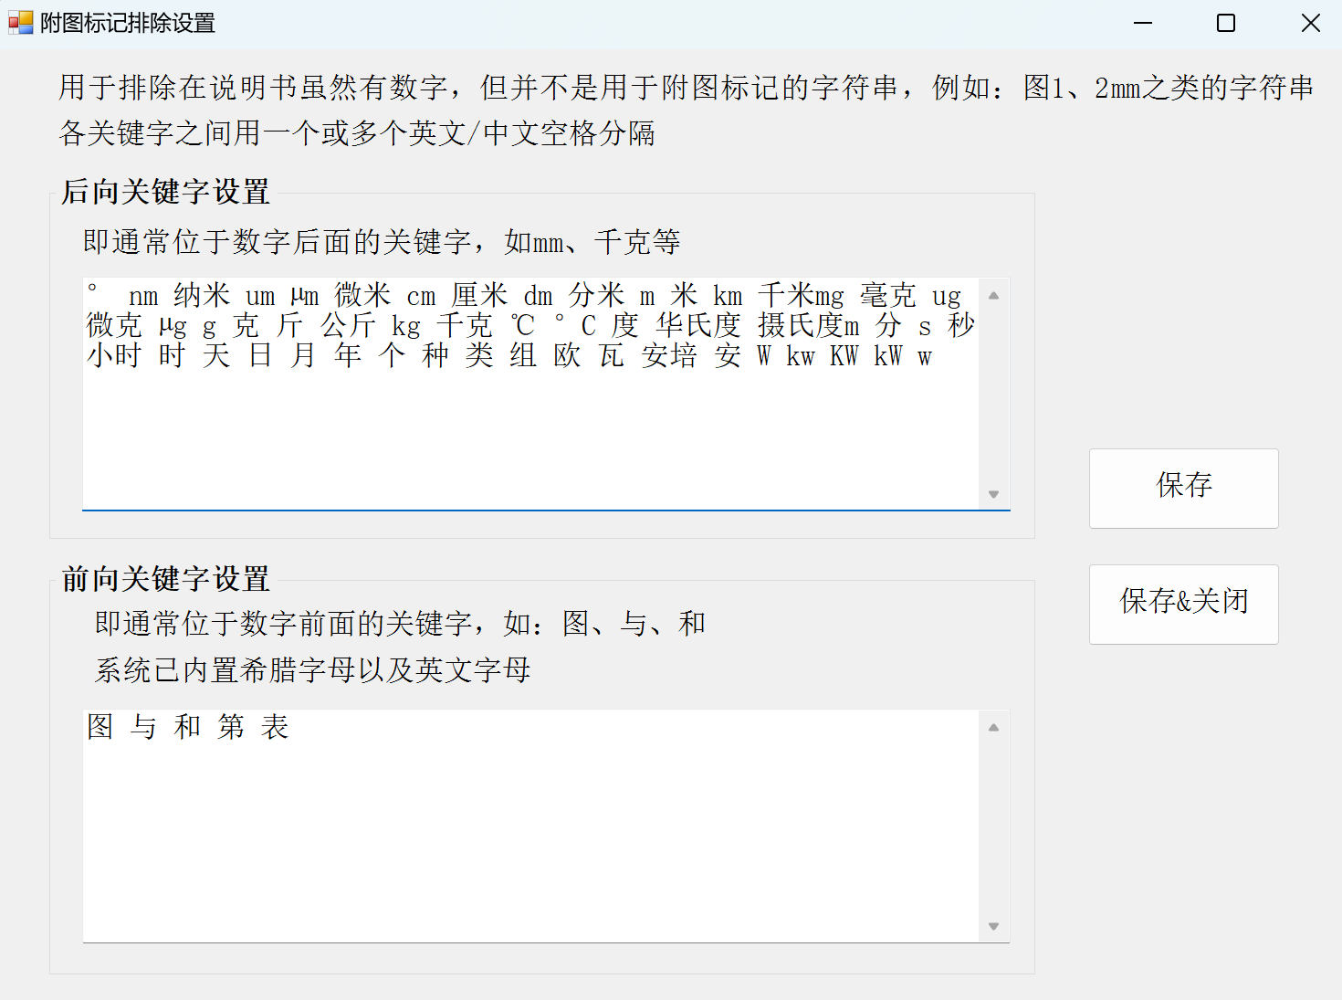

3、添加附图标记
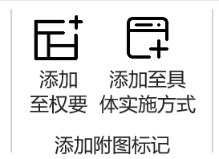
- 添加至权要：
如果说明书中定义了附图标记（如定义了：11-基板；12-芯片；），则可以点击“添加至权要”将附图标记的数字编号添加至权要中的名称的后面，并自动添加括号，效果如下所示：
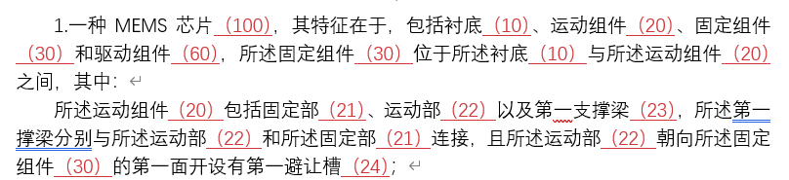

- 添加至具体实施方式：
如果说明书中定义了附图标记（如定义了：11-基板；12-芯片；），则可以点击“添加至具体实施方式”将附图标记的数字编号添加至具体实施方式中的名称的后面，效果如下所示：
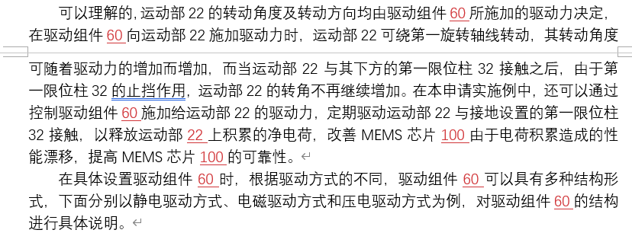

4、附图标记辅助生成
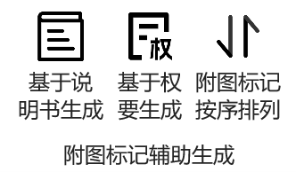
用于在“附图说明”后面生成例如“11-基板；12-芯片；”这种形式的附图标记。
典型的应用场景是原来没有这部分内容，此时，无法完成对说明书附图及权要中的附图标记的检查，为了能够检查，需要先生成“附图标记”部分，但手动添加速度得一个个确认，效率太低，可用该功能辅助生成。
注意：由于附图标记的复杂性，该功能并不能一次性100%准确生成，需要用户手动调整。

- 基于说明书生成：
如果说明书中有附图标记（如：基板11上设置有芯片12），则可以点击该按钮生成附图标记，效果如下所示，会显示说明书中带有数字部分的上下文，用户可手动选择里面的内容；
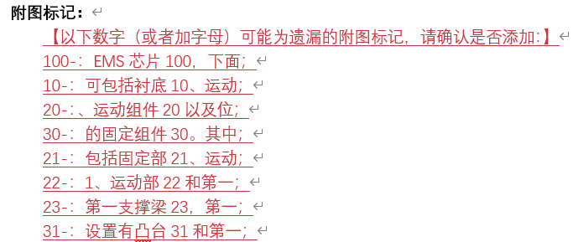

- 基于权要生成：
如果权要中定义了附图标记（如：基板（11）上设置有芯片（12）），则可以点击该按钮生成附图标记初稿（有一些需要人工确认），效果如下所示：

- 附图标记按序排列
各附图标记按数字编号、编号的位数依次排序，方便后续查看，排序后的效果如下：
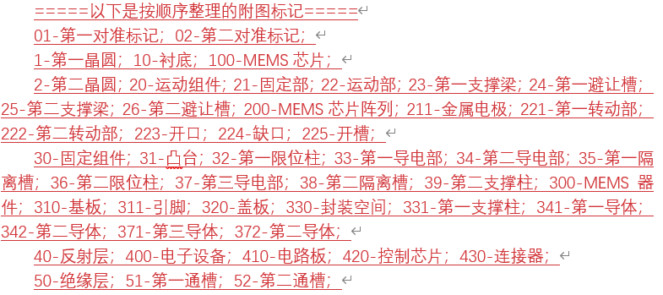

5、超级工具
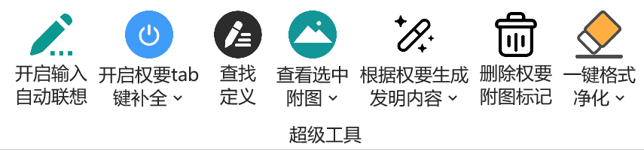
- 开启输入自动联想
- 开启权要tab键补全/开启说明书tab键补全
https://zhuanlan.zhihu.com/p/1957883085543674771

- 查找定义
https://zhuanlan.zhihu.com/p/1957895013867451276

- 查看选中附图
选中一些文字，当这些文字含“图x”之类的文字（如图1、图2）时，会自动分屏，其中上屏幕会显示“图x”。
可以不用准确地选中“图x”文字，只要选中的文字中包括“图x”即可，如果有多个“图x”，即最前面一个“图x”为准。
专利全能助手更新--查看选中附图+一键生成大纲 - 哔哩哔哩

- 一键生成导航大纲
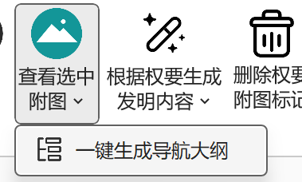
点击该按钮后，能够自动在左侧生成导航大纲。
专利全能助手更新--查看选中附图+一键生成大纲 - 哔哩哔哩

- 根据权要生成发明内容（实用新型内容）
一键生成跟权要对应的发明内容，省去撰写发明内容的时间。
子功能是去除发明内容中的“所述”（有些公司会要求尽量不要出现权要语言，所述也要求去掉）。

- 删除权要附图标记
权要中的附图标记在一些国家可能会成为解释权要的一部分，因此，从全球化布局考虑，有些公司会要求在权要中不加附图标记。实际中，为了撰写、沟通方便，一些代理师或企业IPR在撰写时习惯添加附图标记，后续定稿时，如果公司或客户有上述需求，可通过该功能一键清除附图标记。

- 一键格式净化
用于清除底色、高亮色、字体颜色、删除批注以及接受修订。
注：由于斜体、粗体、下划线等格式在一些申请文件中可能有特定的作用，为防止误操作，并未对这些格式进行清除，请用户自行对这些格式进行调整。

三、安装、购买及注册
http://patentassistant.cn/purchase.html

